SVEUČILIŠTE U ZAGREBU
FAKULTET ELEKTROTEHNIKE I RAČUNARSTVA

ZAVRŠNI RAD br. 1349
Prediktivno modeliranje godišnjih stopa nataliteta i mortaliteta u Republici
Hrvatskoj na temelju demografskih i ekonomskih varijabli
Valentina Ivanić

Zagreb, lipanj 2024.
SVEUČILIŠTE U ZAGREBU
FAKULTET ELEKTROTEHNIKE I RAČUNARSTVA

ZAVRŠNI RAD br. 1349
Prediktivno modeliranje godišnjih stopa nataliteta i mortaliteta u Republici
Hrvatskoj na temelju demografskih i ekonomskih varijabli
Valentina Ivanić

Zagreb, lipanj 2024.
#Izvornik završnog rada
Završni rad predaje se u elektroničkoj verziji u pdf obliku.
Student u bazu učitava rad od četvrte stranice (Prazna stranica ili zahvala). Prve tri stranice (naslovnica, stranica istovjetna naslovnici, završni zadatak) bit će automatski povučene iz sustava.
Prilikom oblikovanja rada držite se redoslijeda. Redoslijed stranica okvirno je prikazan na slici.
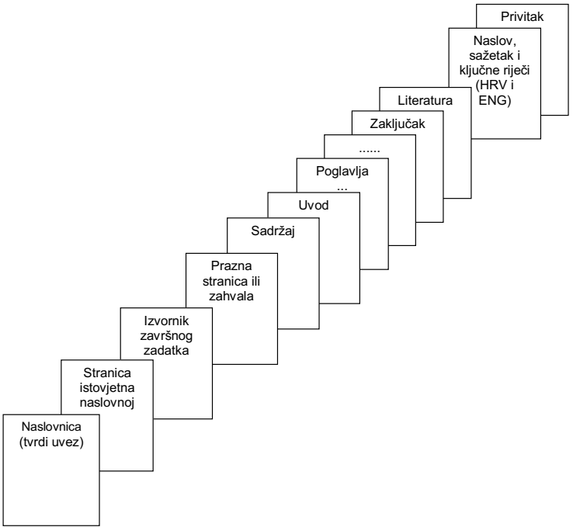

Student predaje samo pdf verziju rada preko FERweb-a.

Sadržaj
Uvod 1
1. Naslov prvog poglavlja 2
1.1. Prvo potpoglavlje 2
1.2. Stilovi za tekst, naslove i podnaslove 2
1.3. Stilovi za nabrajanje 2
1.3.1. Stilovi za nabrajanje s točkama i crticama 3
1.4. Slike 4
1.5. Tablice 6
1.6. Matematički izrazi 7
1.7. Programski kôd 7
Zaključak 9
Literatura 10
Sažetak 11
Summary 12
Skraćenice 13
Privitak 14

Uvod
Natalitet i mortalitet jedni su od ključnih demografskih pokazatelja trenutnog stanja? u državi, ali isto tako i jedan od mogućih pokazatelja budućeg razvitka države. Stoga kvalitetne procjene te predikcije istih mogu uvelike pomoći pri donošenju? odluka? unutar populacijskih politika, ali i u izgradnji? sustava poput obrazovnog, zdravstvenog i mirovinskog.
Razumijevanje pozitivnih te negativnih utjecaja drugih demografskih i ekonomskih varijabli na stope nataliteta i mortaliteta omogućuje nam uvid u promjene koje bi mogle pomoći uspjehu populacijskih politika i napretku države.
Ovo je od posebne važnosti Republici Hrvatskoj kao državi koja se suočava sa niskim natalitetom, visokim mortalitetom te starenjem populacije. Cilj ovog rada je odrediti koje varijable utječu na takve demografske trendove izgradnjom prediktivnog modela. ?
Postoje već poznati matematički modeli koji se koriste za predikcije populacijskih varijabli poput modela eksponencijalnog i logističkog rasta, Leslie matrice i Gompertz modela. No takvih modeli mogu biti ograničeni pri velikim skupovima podataka te pronalasku nelinearnih odnosa između značajki.
Posljednjih godina upotreba strojnog učenja za izvlačenje znanja iz podataka te rješavanja složenih analitičkih problema sve je raširenije. Također modeli strojnog učenja u mogućnosti su da analiziraju velike količine podataka i prepoznaju složenije odnose.
Upravo takvi prediktivni modeli su fokus ovog rada, u svrhu shvaćanja utjecaja pojedinih demografskih i ekonomskih značajki na stope nataliteta i mortaliteta u Republici Hrvatskoj te predviđanju budućih trendova.

Pregled literature i povezanih radova
Budući da su stope nataliteta i mortaliteta jedne od ključnih demografskih značajki svake države, postoje brojni radovi o uzrocima određenih postojećih trendova te predikcijama novih.
Model Lee-Carter[?link] jedan je od najpoznatijih modela za dugoročne prognoze smrtnosti. Zasnovan je na statističkim metodama vremenskih serija te se prilagođava povijesnim podatcima. Mnogi radovi zasnovani su upravo na tom modelu. Dodavanjem BDP-a kao varijable, model pruža bolje prilagodbe i bolje interpretativne prognoze (G. Niu, B. Melenberg, 2014. [?link]). Noviji modeli grade se na što širem spektru ekonomskih, okolišnih i životnih čimbenika kako bi pružili veću točnost te otkrili moguće zavisnosti. Takvi modeli superiorniji su od Lee-Carter modela te za pojedine države mogu pružiti točnija predviđanja od Niu-Melenberg modela (Dimai, Matteo, 2023.[?link]).
Stope nataliteta često se povezuju sa ekonomskim čimbenicima i razvojem države. Viši prihodi mogu doprinijeti značajno nižem natalitetu, što znači da mogući ekonomski razvoj države negativno utječe na stope nataliteta (Nick Turner, Kendra Robbins, 2022 [?link]). Jedna od poznatijih metoda za analizu sklapanja brakova je Coale-McNeil metoda(Ansley J. Coale, D. Susan McNeil, 1972. [?link] ). Takva metoda može pomoći u predviđanju nataliteta i fertiliteta pošto su usko povezani sa stopama novih brakova.
Posljednjih godina, dominiraju prediktivni modeli temeljeni na strojnom učenju. Modeli linearne regresije te umjetne neuronske mreže u mogućnosti su predvidjeti ponašanja fertiliteta te pružiti znanstvenu osnovu za upravljanje urbanom populacijom (Zhu, Zhu, Gu, Chen, Zhan, Li, Huang, Xu and Li, 2022. [?link]). Za procjene populacije u odsutnosti potpunog i/ili nedavnog popisa stanovništva, može se koristiti Bayesov model koji pruža pouzdane procjene nesigurnosti za podršku informiranim odlukama (Jochem WC, provjeri + [?link]). Algoritmi strojnog učenja, posebice ensemble? regresijski modeli poput Extreme Gradient Boosting i CatBoost modela, poboljšavaju predviđanja analiziranjem neizvjesnosti na demografskim podatcima te smanjivanjem faktora koji otežavaju predviđanje. Algoritmi strojnog učenja pokazuju zadovoljavajuće rezultate, iako najbolje performanse pružaju na velikim skupovima podataka, što nije moguće kod predviđanja demografskih čimbenika jer smo ograničeni na male vremenske raspone (Fatih Veli Şahinarslan, Ahmet Tezcan Tekin, Ferhan Çebi, 2021.)

Metodologija

Prikupljanje podataka
Podatci korišteni u ovom radu nabavljeni su iz različitih izvora. Podatci o broju stanovništva, vjenčanih, rođenih i umrlih te harmonizirani indeks potrošačkih cijena prikupljeni su iz baze podataka Eurostata.?(link na literaturu) Većina ostalih demografskih pokazatelja poput očekivanog trajanja života, neto migracija, stanovništva ruralnog, odnosno urbanog područja, stanovništva u najvećem gradu, broj stanovništva u određenom dobnom rasponu, odnosi ovisnosti o dobi, stope smrtnosti i rodnosti na 1000 ljudi, te ekonomskih pokazatelja tečaja valute, tržišne kapitalizacije dionica u odnosu na BDP i indeksa potrošačkih cijena, pribavljeni su iz baze podataka WorldBanka. ?(link) Podatci o nezaposlenosti, inflaciji, uvozu, izvozu i proizvodnji preuzeti su sa stranice MacroTrends. ?(link) Indeksi neto plaća te indeksi pouzdanja, očekivanja i raspoloženja potrošača su preuzeti sa stranice HNB-a. ?(link) Podatci o BDP-u preuzeti su iz baze podataka Maddison projekta. ?(link)

Opis podataka
Većina prikupljenih podataka je na godišnjoj razini. Mjesečni podatci, kao što su indeksi plaća, indeksi pouzdanja, očekivanja i raspoloženja potrošača, te harmonizirani indeks potrošačkih cijena, preračunati su u godišnje vrijednosti kao prosjek mjesečnih podataka za svaku godinu.
Podatci su dostupni i korišteni u različitim vremenskim razdobljima.
- Podatci korišteni u razdoblju od 1960. do 2022. godine: broj ukupnog stanovništva, broj rođenih i stope rodnosti, broj umrlih i stope smrtnosti, stanovništvo urbanog i ruralnog područja, očekivano trajanje života, stanovništva u određenim dobnim rasponima, stanovništvo najvećeg grada, neto migracije, bruto domaći proizvod
- Podatci korišteni u razdoblju od 1987. do 2022. godine: indeksi potrošačkih cijena, tečaj valute, stopa inflacije
- Podatci korišteni u razdoblju od 1996. do 2022. godine: postotci nezaposlenih, podatci o uvozu, izvozu i proizvodnji
Ciljne varijable za koje se rade predikcije su ukupan broj rođenih te ukupan broj umrlih po godini.
U donjoj tablici opisane su varijable koje će se koristiti u nastavku rada.

Naziv | Opis varijable
Ukupno stanovništvo | Broj ukupnog stanovništva Republike Hrvatske
Stope rodnosti | Stope rodnosti, broj rođenih na 1000 ljudi
Stope umrlih | Stope smrtnosti, broj umrlih na 1000 ljudi
CPI(sezonski) | Indeks potrošačkih cijena, sezonski prilagođena
CPI | Indeks potrošačkih cijena, nije sezonski prilagođen
HICP | Harmonizirani indeks potrošačkih cijena
Urbano stanovništvo | Ukupni broj stanovništva urbanog područja
% urbanog stanovništva | Postotak urbanog stanovništva u odnosu na ukupno stanovništvo
Ruralno stanovništvo | Ukupni broj stanovništva ruralnog područja
% ruralnog stanovništva | Postotak ruralnog stanovništva u odnosu na ukupno stanovništvo
Očekivano trajanje života | Očekivano trajanje života u godinama
Stanovništvo(A-B) | Postotak stanovništva u dobnom rasponu od A do B u odnosu na ukupno stanovništvo
X stanovništvo(A-B) | Postotak X stanovništva u dobnom rasponu od A do B u odnosu na ukupno X stanovništvo, X = {M za muškog, Ž za ženskog}
Stanovništvo najvećeg grada | Postotak stanovništva u najvećem gradu u odnosu na urbano stanovništvo
Neto migracije | Neto migracije, negativan ako je broj iseljenih veći od useljenih
BDP | Bruto domaći proizvod po stanovniku, u odnosu na cijene 2011. godine
Tečaj valute | Tečaj nove lokalne valute prema američkom dolaru, proširen unatrag, prosječna vrijednost razdoblja
Inflacija | Stope inflacije u postotcima
% nezaposlenih | Postotak nezaposlenih u odnosu na ukupno aktivno stanovništvo
Apsolutni uvoz | Vrijednost uvoza izraženu u milijardama američkih dolara
Uvoz u % | Postotak BDP-a koji predstavlja uvoz
Apsolutni izvoz | Vrijednost izvoza izraženu u milijardama američkih dolara
Izvoz u % | Postotak BDP-a koji predstavlja izvoz
Proizvodnja u % | Postotak BDP-a koji predstavlja proizvodnju

Analiza podataka
Analiza podataka uključivala je provjeru koreliranosti na standardiziranim podatcima između različitih varijabli.
Koreliranost se mjeri koeficijentom korelacije, koji se definira kao statistička mjera snage linearne povezanosti između dviju varijabli. Koeficijent korelacije je definiran u području od -1 do 1. Negativan iznos predstavlja negativnu, odnosno inverznu korelaciju između varijabli. Tada su te dvije varijable obrnuto proporcionalne, kada jedna raste, druga pada. Pozitivan iznos predstavlja pozitivnu korelaciju između varijabli. Tada su varijable proporcionalne te kada jedna raste, raste i druga. Apsolutne vrijednosti tih iznosa bliže nuli predstavljaju manji stupanj linearne povezanosti, dok apsolutni iznosi bliži 1 predstavljaju jači stupanj linearne povezanosti. Korelacijski koeficijent iznosa 0 znači da nema linearne povezanosti, iznos -1 znači savršenu negativnu, a 1 savršenu pozitivnu povezanost.
Detaljno opisan postupak analize te rezultati nalaze se u poglavlju „Primjena metodologije“ [?link].

Modeli
Cilj ovog rada je izrada prediktivnog modela za predviđanje nataliteta i mortaliteta. U ovom potpoglavlju predstavljeni su svi korišteni modeli, objašnjen je njihov princip rada i arhitektura.
Svi modeli su učeni u nadziranom okruženju, odnosno za svaki ulazni skup podataka za učenje poznate su izlazne vrijednosti ciljne varijable. Svi podatci su numeričkog tipa te nije bila potrebna klasifikacija. Izlaz se sastoji od jedne ciljne varijable. Modeli su pisani u programskom jeziku python.
Vrednovanje naučenih modela provođeno je primjenom sljedećih evaluacijskih metrika:
- R2 – koeficijent determinacije, mjeri koliko dobro prediktivni model objašnjava varijabilnost podataka, negativne vrijednosti znače da model ima odstupanja veća od prosječne vrijednosti ciljne varijable, pozitivne vrijednosti su moguće od 0 do 1, gdje 1 označava model koji savršeno predviđa, odnosno njegove predikcije jednake su stvarnim vrijednostima
- Srednja apsolutna pogreška (eng. Mean Absolute Error, MAE) – prosjek apsolutnih pogrešaka između stvarnih vrijednosti i predikcija
- Srednja kvadratna pogreška (eng. Mean Squared Error, MSE) – prosjek kvadrata pogrešaka između predviđenih i stvarnih vrijednosti
- Korijen srednje kvadratne pogreške (eng. Root Mean Squared Error, RMSE) – korijen kvadrata srednje kvadratne pogreške, slično kao MAE, ali više kažnjava veće pogreške
- Srednja apsolutna postotna pogreška (eng. Mean Absolute Percentage Error, MAPE) – prosječna apsolutna pogreška kao postotak stvarnih vrijednosti, mjeri koliko su predikcije u prosjeku odstupale od stvarnih vrijednosti,
Veća vrijednost R2 te manje vrijednosti MAE, MSE, RMSE i MAPE znače bolje procjene te točniji model. Ne postoje točno određeni iznosi za koje bi značilo da je model dobar te vrijednosti MAE, MSE i RMSE uvelike ovise o podatcima. Naprimjer kod podataka koji su u milijunima MAE od nekoliko stotina može biti zanemariva pogreška, no kod podataka koji su u stotinama, pogreške od stotinu zapravo znače da model ima iznimno visok stupanj netočnosti. Vrijednosti R2 i MAPE se generalno mogu smatrati zadovoljavajućima iznad 0.7 za R2, odnosno do 10% za MAPE. Važno je napomenuti da se nijedna od ovih mjera ne može samostalno smatrati dovoljnom za potpunu procjenu modela te zadovoljavajući rasponi mjera ovise o podatcima, domeni te zahtjevima točnosti.

Linearna regresija
Linearna regresija je algoritam koji pruža linearnu ovisnost između varijabli kako bi predvidjeli buduće trendove. Koristi se kao statistička metoda u znanosti o podacima te strojnom učenju. Linearna regresija se koristi kada je izlaz neka kontinuirana ili brojčana vrijednost.
Linearna regresija pokušava izračunati izlaznu varijablu kao linearnu kombinaciju ulaznih varijabli. Stoga učenje linearne regresije se svodi na utvrđivanje koeficijenata linearne jednadžbe iz koje dobivamo izlaze. Struktura linearne regresije sastoji se od ulaza, koeficijenata, jednadžbe i izlaza. (slika arhitekture ak treba)?

ARIMAX
ARIMA je akronim za autoregresivni integrirani pokretni prosjek (eng. Autoregressive Integrated Moving Average). Model ARIMA je jedan od najčešće korištenih modela za predviđanje vremenskih serija. Autoregresivni znači da model koristi prethodne podatke za predviđanje budućih vrijednosti. Integrirani dio predstavlja broj diferenciranja, potreban da bi vremenska serija bila stacionarna. Stacionarne vremenske serije imaju konstantnu srednju vrijednost, varijancu i kovarijancu kroz vrijeme, što omogućava lakše predviđanje uzoraka. Posljednji dio modela je pokretni prosjek koji koristi prijašnje greške modela kao jednu od informacija za točnije predviđanje. Svaki od ovih dijelova ARIMA modela ima svoj parametar. Parametar p mjeri korelaciju između trenutne vrijednosti vremenske serije i prijašnjih podataka vremenske serije te pripada autoregresivnom dijelu modela. Parametar d predstavlja integrirani dio, odnosno broj diferenciranja. Parametar q mjeri korelaciju između trenutne vrijednosti vremenske serije i podataka o greškama na prijašnjim predviđanjima te predstavlja pokretni prosjek. ARIMAX proširuje ARIMA model dodavanjem egzogenih varijabli, odnosno omogućuje nam izradu modela upotrebljavajući više varijabli kao dodatne faktore u predviđanju novih vrijednosti vremenske serije.

Eksponencijalno izglađivanje i Holtova metoda
Eksponencijalno izglađivanje (eng. Exponential smoothing) je metoda za predviđanje vremenskih serija koja eksponencijalno smanjuje važnost starijih podataka, odnosno podatci bliži trenutnom imaju veću težinu. Ova metoda također „izglađuje“ podatke kako bi smanjila buku (odstupanja i krive podatke) te otkrila osnovni trend u vremenskim serijama. Postoje tri vrste eksponencijalnog izglađivanja: jednostavno, dvostruko te trostruko. Jednostruko eksponencijalno zaglađivanje pretpostavlja da ne postoji nikakav trend. Dvostruko eksponencijalno zaglađivanje, još poznato kao Holtovo linearno eksponencijalno zaglađivanje, odnosno Holtova metoda koristi dva parametra za izglađivanje. Holtova metoda se koristi kod podataka koji imaju trend. Trostruko eksponencijalno zaglađivanje se još naziva i Holt-Winters metoda. Ono koristi tri parametra za izglađivanje te pomaže u uočavanju sezonskih trendova. Budući da su naši podatci godišnji, korišten je Holtov model.?

Extreme gradient boosting
Extreme Gradient Boosting (XGBoosting) algoritam je strojnog učenja koji radi na temelju „gradient boosting“ stabala odluke. „Gradient boosting“ stabla koriste tehniku „boostinga“ za izgradnju modela, odnosno kombiniraju više jednostavnih modela nazivanih „slabi učitelji“ kako bi se stvorio bolji, precizniji model. Algoritam započinje treniranjem jednostavnog modela. Pogreške tog modela koriste se u funkciji gubitka za izgradnju sljedećeg modela koji pokušava ispraviti pogreške trenutnog. Novi model se kombinira sa početnim kako bi poboljšao njegove predikcije. Ti koraci se ponavljaju zadanim brojem puta. Jedno od glavnih svojstava ovog algoritma je sprečavanje prenaučenosti. To omogućuje funkcija cilja, koja se sastoji od gore navedene funkcije gubitka te funkcije regularizacije koja kontrolira složenost modela. XGBoosting ima široku uporabu jer je u mogućnosti raditi s velikim skupovima podataka te se može koristiti i u problemima klasifikacije i u problemima regresije.

Primjena metodologije

Koreliranost značajki sa brojem rođenih
Izračunom koreliranosti između broja rođenih sa svakom od ostalih varijabli dobiven je sljedeći graf: ??graf??
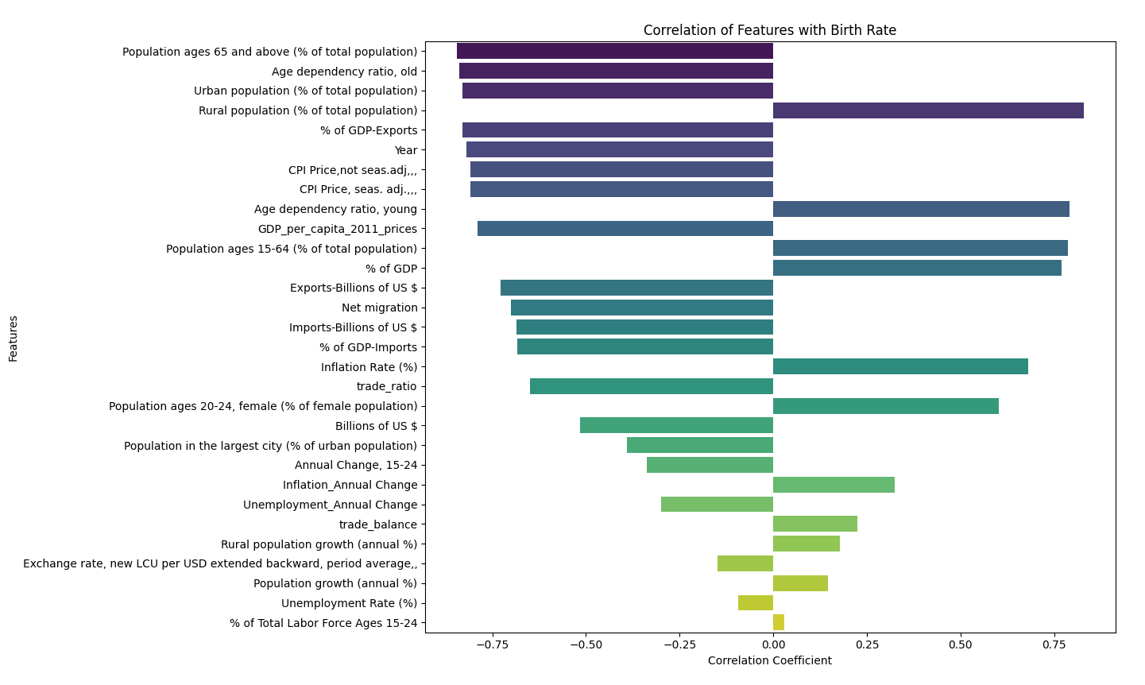
Na x-osi su prikazani koeficijenti korelacije, a na y-osi imena varijabli. (Pozitivna koreliranost označava proporcionalnost s brojem umrlih, a negativna obrnutu proporcionalnost. Veći apsolutni iznos koeficijenta korelacije označava veću koreliranost.)?
Sa grafa možemo iščitati neke očekivane odnose:
- udio starog stanovništva negativno koreliran s brojem rođenih te udio mlađeg stanovništva pozitivno koreliran s brojem rođenih
- udio urbanog stanovništva negativno koreliran s brojem rođenih
- udio stanovništva u ruralnom području pozitivno koreliran s brojem rođenih
- indeks potrošačkih cijena negativno koreliran s brojem rođenih
- veći udio proizvodnje u BDP-u pozitivno koreliran s brojem rođenih
- udio mladih žena pozitivno koreliran s brojem rođenih
- postotak proizvodnje u BDP-u pozitivno koreliran s brojem rođenih

Zanimljiviji neočekivani? odnosi:
- BDP negativno koreliran s brojem rođenih
  - Veći BDP može značiti mogući veći razvoj države, urbanizaciju, veća uključenost žena na tržištu rada, više obrazovanje, veću dostupnost kontracepcije što može negativno utjecati na broj rođenih
- Postotak izvoza u BDP-u negativno koreliran s brojem rođenih
  - Isto kao i za BDP te moguća globalizacija kojom se mijenjaju društvene vrijednosti i percepcija obitelji
  - Veća ovisnost o vanjskom tržištu može dovesti do neizvjesnosti o radnom mjestu
- Stopa inflacije pozitivno korelirana s brojem rođenih
  - Veća inflacija može značiti gospodarski rast
  - Budući da za stope inflacije imamo dostupno razdoblje tek od 1986. moguće su velike fluktuacije zbog rata 90-tih te ekonomske krize 2008. što dovodi do mogućih krivih odnosa koreliranosti
Na sljedećem grafu možemo vidjeti kako se vrijednosti 5 najviše?(mozda promjeni da budu neke zanimljive samo, ne i population > 65 i age dependency old)? koreliranih varijabli i broj rođenih mijenja kroz vrijeme.
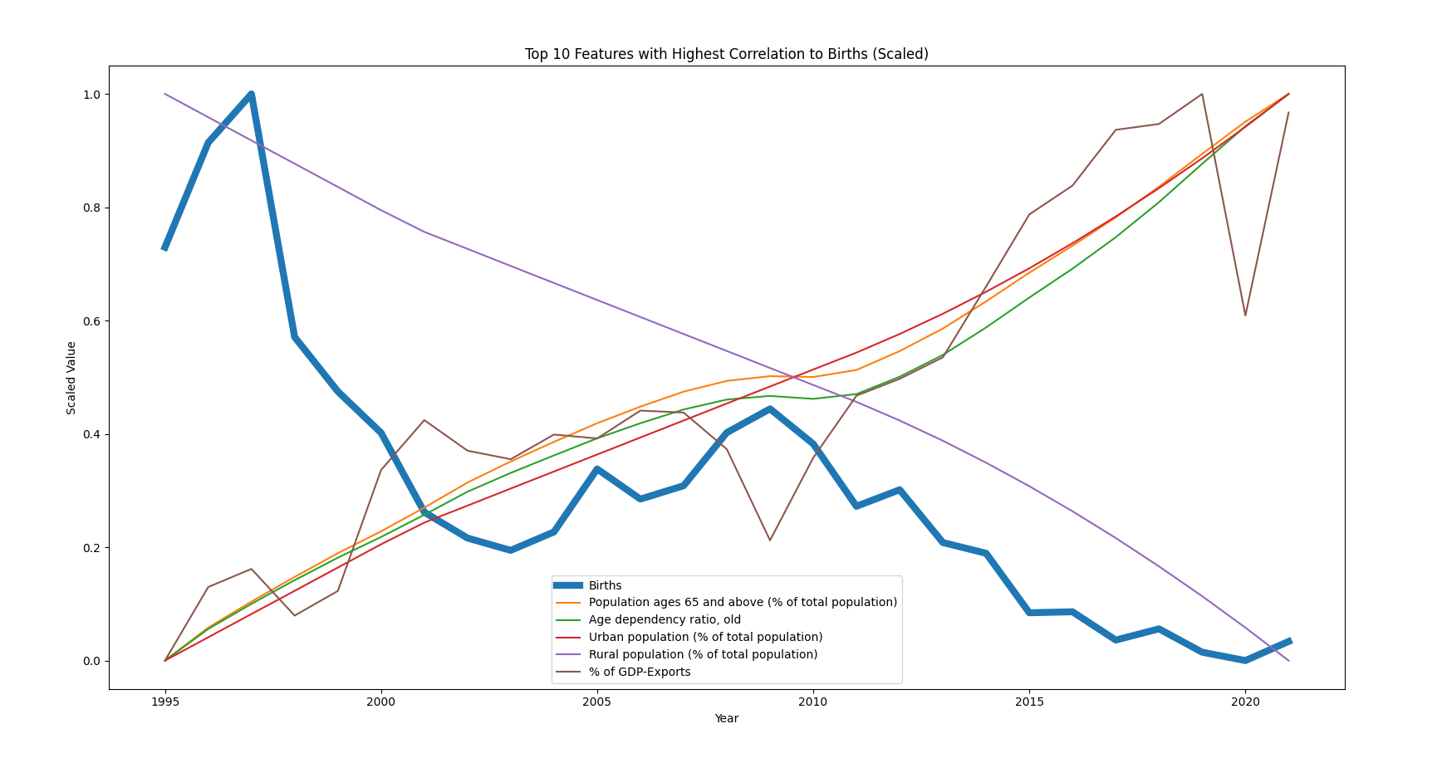

Koreliranost značajki sa brojem umrlih
Izračunom koreliranosti između broja umrlih sa svakom od ostalih varijabli dobiven je sljedeći graf: ??graf??
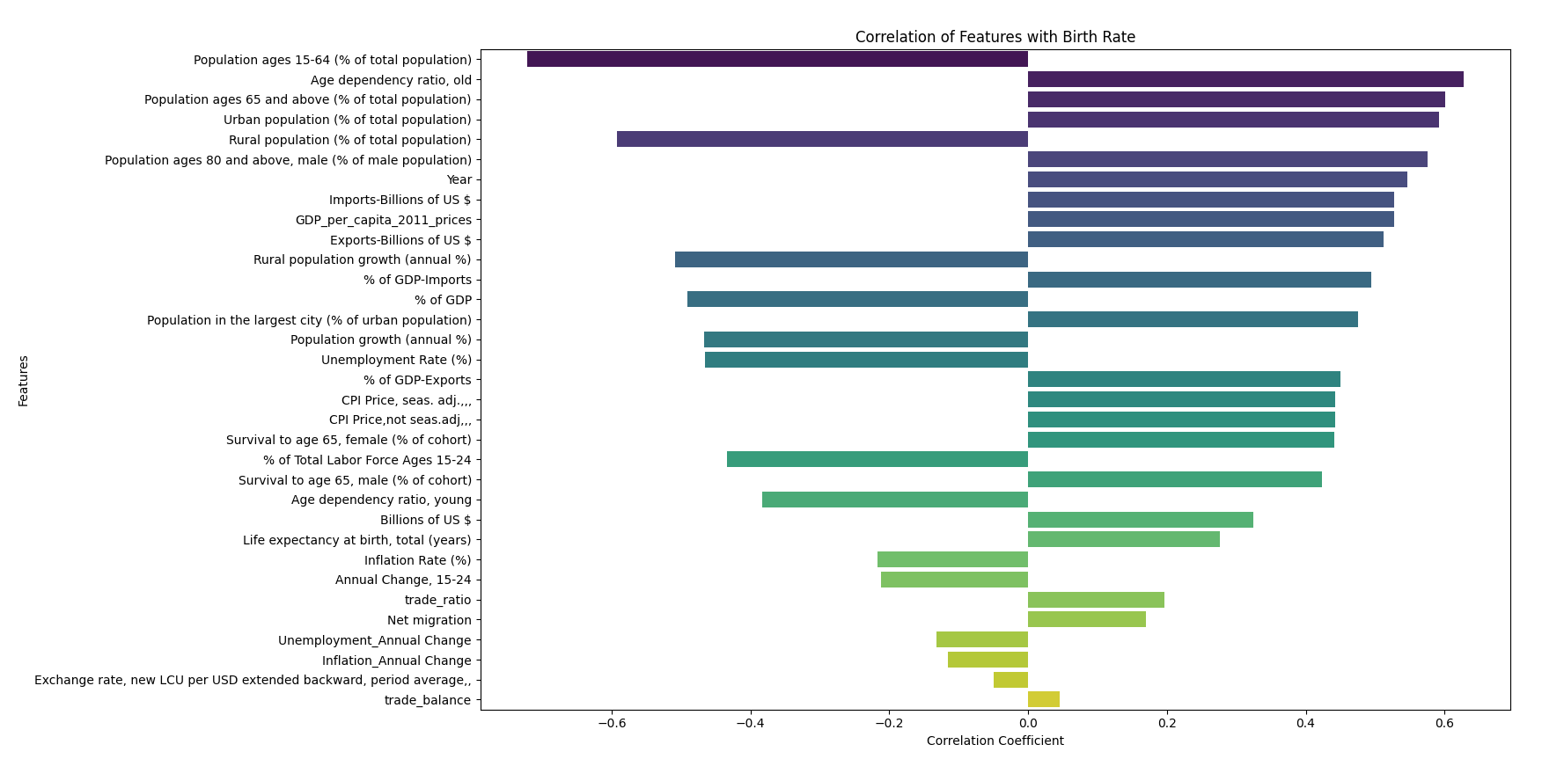
Kao i kod prijašnjeg grafa, x-os označava koeficijent korelacije, dok y-os označava varijable. (Pozitivna koreliranost označava proporcionalnost s brojem umrlih, a negativna obrnutu proporcionalnost. Veći apsolutni iznos koeficijenta korelacije označava veću koreliranost.)?
Na grafu možemo vidjeti očekivane odnose:
- Pozitivna koreliranost godine s brojem umrlih
- Rast populacije negativno koreliran s brojem umrlih
- Udio starijeg stanovništva pozitivno koreliran s brojem umrlih te udio mlađeg stanovništva negativno koreliran s brojem umrlih
Manje očekivani odnosi:
- Postotak urbane populacije pozitivno koreliran s brojem umrlih, a postotak ruralne populacije negativno koreliran s brojem umrlih
  - Iako veći udio urbane populacije može značiti bolju zdravstvenu skrb to u Republici Hrvatskoj nije nužno slučaj, također do većeg udjela urbane populacije dolazi kod razvijenijih država koje se bore sa starenjem stanovništva i većom smrtnošću
  - Iako bi veći udio ruralnog stanovništva mogao značiti lošiju zdravstvenu skrb i kraći životni vijek, kao i kod gornje crtice o urbanoj populaciji, takav trend možemo pripisati sveukupnom razvoju države
- BDP i izvoz pozitivno korelirani s brojem umrlih, udio nezaposlenih negativno koreliran s brojem umrlih
  - Veći BDP i izvoz te manji udio nezaposlenih mogu označavati veći razvoj države, što opet može dovesti do starenja stanovništva odnosno većeg broja umrlih
Na sljedećem grafu možemo vidjeti promjene broja umrlih te odabranih koreliranih varijabli kroz vrijeme. ?(promjeni varijable na grafu)?
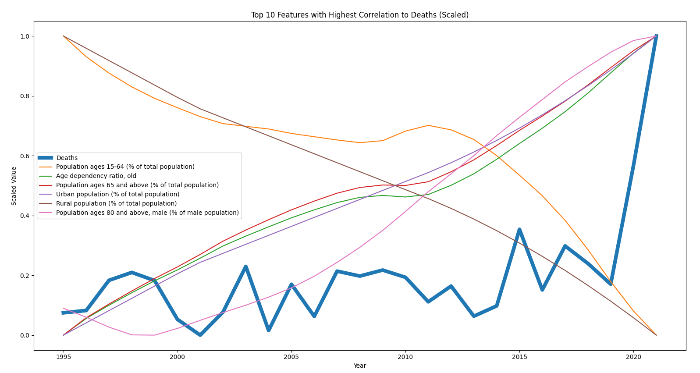

Linearna regresija
Za izradu modela korišteni su sljedeći uvozi:
- LinearRegression iz sklearn.linear_model biblioteke za izradu modela
- Train_test_split iz sklearn.model_selection biblioteke za procjenu uspješnosti modela

Linearna regresija za broj rođenih
AAAAAAAAAAAAAAAAAAAAAAAAAAAAAAAA

Linearna regresija za broj umrlih
AAAAAAAAAAAAAAAAAAAAAAAAAAAAAAA

Rezultati i diskusija

Koreliranost
Iako su brojne koreliranosti očekivane, neki od odnosa varijabli nisu posve jasni i predvidljivi na prvu te bi se kod matematičkih modela te varijable drugačije upotrebljavale za izračun predikcija. Republika Hrvatska je relativno nova država, sa različitim stupnjevima razvoja u različitim područjima što doprinosi koreliranosti koje nisu prisutne u drugim zemljama. U nastavku rada analizirat ćemo kako te koreliranosti utječu na razvoj prediktivnih modela.

Modeli

Linearna regresija
Za izradu modela korišteni su sljedeći uvozi:
- LinearRegression iz sklearn.linear_model biblioteke za izradu modela
- Train_test_split iz sklearn.model_selection biblioteke za procjenu uspješnosti modela

Linearna regresija za broj rođenih
Ulazni podatci sastoje se od sljedećih varijabli: godina, Stan_grad, Rural%, Dob_15_64, DobŽ_20_24, BDP.
Najbolji rezultat postignut je sa varijablama godina i BDP na razdoblju od 1961. do 2021. godine. Model ima sljedeće performanse: ??(promijeniti eng. nazive u hrvatske)??
- R2 score: 0.9710
- Mean Absolute Error (MAE): 1859.80
- Mean Squared Error (MSE): 5232963.26
- Root Mean Squared Error (RMSE): 2287.57
- Mean Absolute Percentage Error (MAPE): 3.32
Model koji je postigao najbolje rezultate bez varijable godine, koristio je sljedeće varijable: stan_grad, Dob_15_64, DobŽ_20_24, Rural% u razdoblju od 1961. do 2021. godine. Performanse takvog modela su:
- R2 score: 0.8345
- Mean Absolute Error (MAE): 4334.76
- Mean Squared Error (MSE): 29878866.58
- Root Mean Squared Error (RMSE): 5466.16
- Mean Absolute Percentage Error (MAPE): 8.09
Iako su performanse dobre, model uvelike ovise o veličini skupa podataka za testiranje i podataka za treniranje. Za promjene od samo 0.05% veličine, R2 modela opada na 0.47 što je velika razlika u odnosu na početni R2 od 0.84. Na sljedećem grafu možemo vidjeti stupanj ovisnosti modela o varijablama. ??graf?
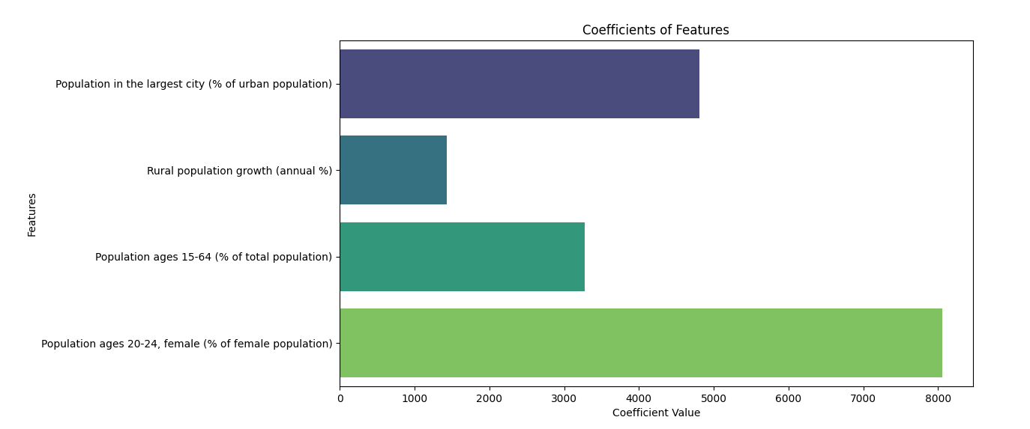
Ostali podatci dostupni su u manjem vremenskom razdoblju, od 1986. odnosno 1995. godine, no na takvim manjim vremenskim razdobljima linearna regresija nije uspjela pružiti zadovoljavajuće performanse modela.

Linearna regresija za broj umrlih
Za ostvarenje dobrih performansi, linearnoj regresiji za broj umrlih bilo je potrebno puno veći broj varijabli. Performanse najboljeg modela su: ?(zaokruzit i hrv nazivi)???
- R2 score: 0.905746080194187
- Mean Absolute Error (MAE): 1443.7798382224282
- Mean Squared Error (MSE): 3691883.6976246587
- Root Mean Squared Error (RMSE): 1921.4275155791483
- Mean Absolute Percentage Error (MAPE): 3.122035271334225
Na sljedećem grafu vide se ulazne varijable na y-osi (u razdoblju od 1961. do 2021. godine) te ovisnost modela o njima na x-osi. Iako je ovisnost varijabli neto migracije i BDP-a toliko malena da se ne vidi na grafu, izbacivanje jedne od tih varijabli iz modela dovelo bi do smanjenja R2 na 0.85. Uklanjanjem varijable „godina“ performanse su zanemarivo lošije.

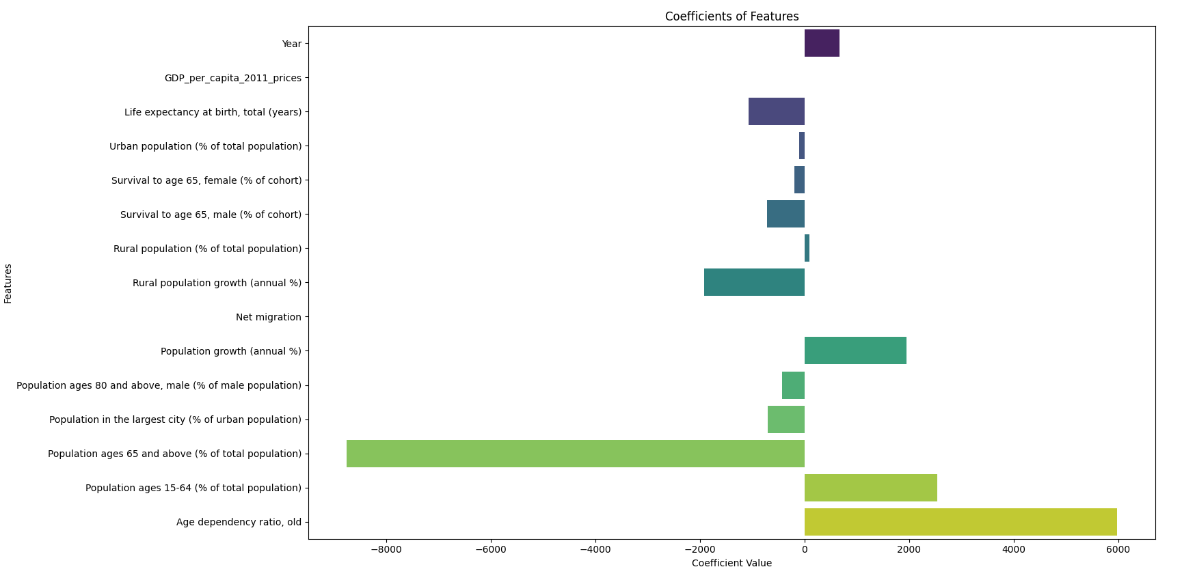
Linearna regresija za broj umrlih ostvarila je dobre performanse i na manjem vremenskom razdoblju podataka, no uz iznimno velike razlike u performansi kod male promjene veličine skupa podataka za treniranje i veličine skupa podataka za testiranje. To ukazuje na loš model s mogućim problemom prenaučenosti ili nedovoljne generalizacije.
Sličan problem se pokazivao i kod linearne regresije za broj umrlih na razdoblju od 1961. do 2021. godine, ali u puno manjoj mjeri.
To može ukazivati na veliki broj odstupanja i nelinearnosti u podatcima.

Sažetak
Iako su svi modeli imali dobre performanse, samo model linearne regresije za broj rođenih na razdoblju od 1961. do 2021. godine nije imao velika odstupanja u performansama za male promjene veličine skupova podataka za treniranje i testiranje. To nam ukazuje na moguću nelinearnost podataka i potrebe za drugačijim modelima.

Lasso regresija?

Lasso regresija za broj rođenih

Lasso regresija za broj umrlih

Sažetak

SARIMAX

SARIMAX za broj rođenih

SARIMAX za broj umrlih

Sažetak

Eksponencijalno izglađivanje i Holtov model
Eksponencijalno izglađivanje (eng. Exponential smoothing) je metoda za predviđanje vremenskih serija koja eksponencijalno smanjuje važnost starijih podataka, odnosno podatci bliži trenutnom imaju veću težinu. Ova metoda također „izglađuje“ podatke kako bi smanjila buku (odstupanja i krive podatke) te otkrila osnovni trend u vremenskim serijama. Postoje tri vrste eksponencijalnog izglađivanja: jednostavno, dvostruko te trostruko. Jednostruko eksponencijalno zaglađivanje pretpostavlja da ne postoji nikakav trend ili sezonalnost??. Dvostruko eksponencijalno zaglađivanje, još poznato kao Holtovo linearno eksponencijalno zaglađivanje odnosno Holtova metoda koristi dva parametra za izglađivanje. Holtova metoda se koristi kod podataka koji imaju trend. Trostruko eksponencijalno zaglađivanje se još naziva i Holt-Winters metoda. Ono koristi tri parametra za izglađivanje te pomaže u uočavanju sezonskih trendova. Budući da su naši podatci godišnji, korišten je Holtov model.

Holt za broj rođenih

Holt za broj umrlih

Sažetak

Ekstremno gradijentno pojačavanje?(naziv)
Extreme Gradient Boosting (XGBoosting) algoritam je strojnog učenja koji radi na temelju „gradient boosting“ stabala odluke. „Gradient boosting“ stabla koriste tehniku „boostinga“ za izgradnju modela, odnosno kombiniraju više jednostavnih modela nazivanih „slabi učitelji“ kako bi se stvorio bolji, precizniji model. Algoritam započinje treniranjem jednostavnog modela. Pogreške tog modela koriste se u funkciji gubitka za izgradnju sljedećeg modela koji pokušava ispraviti pogreške trenutnog. Novi model se kombinira sa početnim kako bi poboljšao njegove predikcije. Ti koraci se ponavljaju zadanim brojem puta. Jedno od glavnih svojstava ovog algoritma je sprečavanje prenaučenosti. To omogućuje funkcija cilja, koja se sastoji od gore navedene funkcije gubitka te funkcije regularizacije koja kontrolira složenost modela. XGBoosting ima široku uporabu jer je u mogućnosti raditi s velikim skupovima podataka te se može koristiti i u problemima klasifikacije i u problemima regresije.

XGBoost za broj rođenih

XGBoost za broj umrlih

Sažetak

LSTM

LSTM za broj rođenih

LSTM za broj umrlih

Sažetak

Zaključak
Na kraju rada piše se kratak zaključak, duljine do najviše jedne stranice.

Literatura
Popis literature dolazi na kraju rada, iza zaključka, a prije ostalih priloga.
Na naslov Literatura primijenite stil Heading 1, a zatim ručno maknite brojčanu oznaku (to je važno kako bi i naslov „Literatura“ ušao u sadržaj na početku rada, prije uvoda).
Pri kreiranju navoda u popisu literature koristite stil literatura.
Primjeri u nastavku ilustriraju navođenje raznih izvora u popisu literature: (1) knjige, (2) članka u časopisu, (3) članka u zborniku konferencije, (4) doktorskog, magistarskog ili diplomskog rada, (5) web-stranice.
- Tanenbaum, A. S., Wetherall, D. J. Computer Networks. 5. izdanje. London: Pearson, 2013.
- Brady, P.T. A Statistical Analysis of On-off Patterns in 16 Conversations, Bell System Technical Journal, 47,1 (1998), str. 55-62.
- Brady, N. A Statistical Analysis of Use Case. Proceedings of the 7th International Conference on Telecommunications ConTEL, Zagreb, (2003), str. 45-52.
- Ivić, M. Analiza ponašanja korisnika u digitalnim igrama namijenjenima učenju. Diplomski rad. Sveučilište u Zagrebu Fakultet elektrotehnike i računarstva, 2016.
- Epstein M., The best VR headset in 2019, PC Gamer, (2019, listopad). Poveznica: https://www.pcgamer.com/best-vr-headset/; pristupljeno 4. listopada 2019.

Uz svaki preuzeti sadržaj u svom radu – bilo da je riječ o tekstu (izravno citiranome ili „prepričanome“), slici ili grafičkom prikazu – treba navesti oznaku izvora (članak, knjiga, web-stranica ...) u popisu literature te se na nju „pozvati“, na primjer:
Međusobno povezivanje mreža zasniva se na primjeni komunikacijskih protokola (Tanenbaum i Wetheral, 2014).
Podaci o karakteristikama uređaja za virtualnu stvarnost preuzeti su s portala PC Gamer [5].
Početna verzija programa preuzeta je iz diplomskog rada [5].
U danim primjerima mogli ste uočiti dva načina referenciranja:
- (Tanenbaum i Wetheral, 2014),
- [1].
Kad izaberete jedan od njih svakako ga se držite konzistentno u cijelome radu.

Sažetak
Naslov, sažetak, ključne riječi (na hrvatskom jeziku)
Sažetak opisuje sadržaj rada, prepričan u stotinjak riječi.

Summary
Title, summary, keywords (na engleskom jeziku)

Skraćenice
Ovo poglavlje nije obavezno, ali se može dodati radi preglednosti.

ATM Asynchronous Transfer Mode asinkroni način prijenosa
ISDN Integrated Services Digital Network digitalna mreža integriranih usluga

Napomena: na naslov Skraćenice primijenite stil Heading 1, a zatim ručno maknite brojčanu oznaku (to je važno kako bi i skraćenice ušle u sadržaj na početku rada, prije uvoda). Pri kreiranju popisa skraćenica koristite stil nabrajanje.

Privitak
Privitak je također opcionalno poglavlje (u dogovoru s mentorom).
Sadržaj koji se stavlja u privitak je, općenito, nešto što je, kao cjelinu, prikladno izdvojiti iz sadržaja samog rada.
Mogući primjer je tehnička dokumentacija vezana uz završni rad - npr. električka i položajna shema sklopa, sastavnica, predložak tiskane veze, plan bušenja, ispis programa s detaljnim opisom.
Drugi primjer uključuju upute za korištenje rezultata rada (softvera ili hardvera), detaljni ispisi mjerenja čiji su rezultati sažeto ili grafički prikazani u radu. Ako se radi o softveru, uobičajeno je navesti podatke o platformi na kojoj se izvodi (npr., karakteristike uređaja i operacijskog sustava te pomoćnog softvera), kao i upute za instalaciju.

U privitku nemojte koristiti stilove razine Heading, već samo (nenumerirani) stil Podnaslov.
Na primjer:
Instalacija programske podrške

Upute za korištenje programske podrške
.
.
.
Ostali savjeti
U izborniku Tools - opcija Language postavite Croatian kao default jezik. Na kraju provedite strojnu provjeru teksta (spell checking, ako ga imate ugrađenoga), ali svakako pažljivo i pročitajte vlastiti tekst.
Ako nemate ugrađeni spelling checker za hrvatski jezik, možete se poslužiti Hascheckom (izgovara se Hašek, a ime dolazi od kratice za Hrvatski akademski spelling checker), dostupan putem poveznice https://ispravi.me/.

